GAZDAHELY

EGY HELY MINDEN GAZDÁLKODÓNAK!
Dr. Sallai-Harcsa Marietta (növényorvos, szaktanácsadó) honlapja
e-mail: info@gazdahely.hu telefon: +3670/4294201

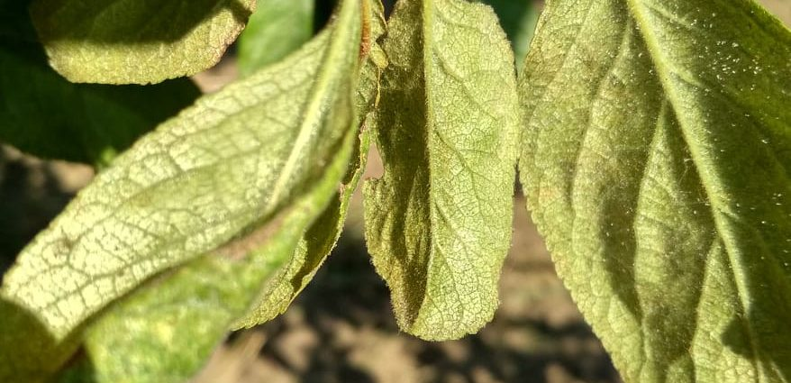

Atkaveszély az ültetvényekben

Amikor ilyen meleg, száraz időben sárguló, összepöndörödő leveleket látunk, ne fogjuk első ránézésre gombás fertőzésre, vagy tápanyaghiányra!

Alaposan szemügyre kell venni a levélfonákot, ahol bizony ott van az a bizonyos szövedék és igaz alig, de szabad szemmel is látható apró mozgó, vagy sötét pontok jelzik, hogy atka fertőzéssel állunk szemben!
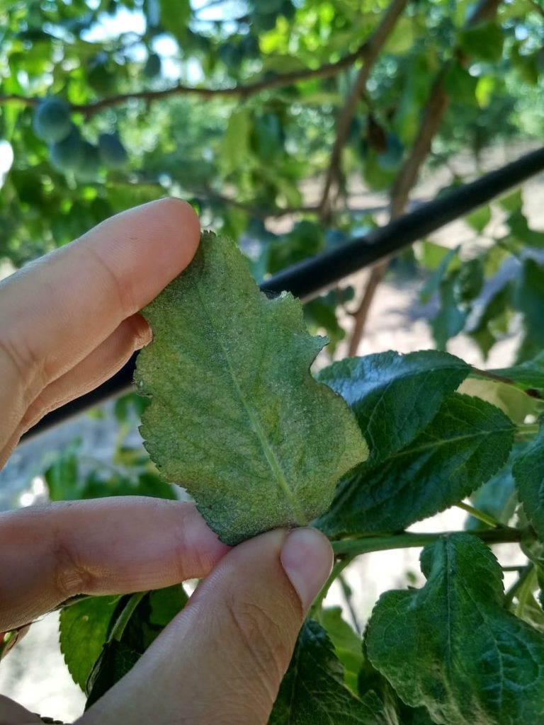
A közönséges (vagy kétfoltos) takácsatka számottevő mértékben, nagy károkat okozva tud ilyen időben felszaporodni. Ennek a szabad szemmel alig látható kis kártevőnek több száz kultúrnövény és gyom tartozik a gazdanövénykörébe.
Szabad szemmel csupán a gyakorlott szemek veszik észre a levél fonákán az apró szaladgáló atkákat. De van más tünet is, ami alapján atkafertőzésre kell gyanakodnunk: a megtámadott levelek színén kezdetben apró halvány foltok jelennek meg, melyek később összeolvadnak és az egész levél felületére kiterjednek, ezáltal a levél bronzos színűvé válik, a fertőzött levelek az erek között megsárgulnak, az érhálózat viszont zöld marad. Súlyosabb fertőzés esetén a levelek később teljesen elszáradnak. A levelek fonákán, illetve tövében finom pókhálószerű képlet található, amelyben a levélre tapadva apró peték vannak.
Kártétele a szívogatásából adódik, amely miatt a növény fejlődésében is zavar támad,
Nézzünk szét!
Mi az, ami hajlamosít erre egy ültetvényben? Gazos sorok, sorközök; túl sűrű állomány (nem megfelelő metszés, nem szellőző lombozat), felhagyott ültetvény vagy erdő szomszédsága.
Egyoldalú szerhasználat, széles hatásspektrumú hatóanyagok gyakori alkalmazása esetén az atkák természetes ellenségeinek egyedszáma drasztikusan lecsökkenhet a termőhelyen.
Mit tehetünk erős fertőzés esetén?
Fontos tisztában lenni vele, hogy az atkák nem rovarok, hanem a pókszabásúakhoz tartoznak, így specifikus atkaölő hatóanyagot kell használnunk.
Az atkák elleni helyes védekezés alapelvei:
– Megfelelő időben végzett gyomirtás, gyommentes állomány fenntartása
– Szerrotáció! Széles hatásspektrumú rovarölő szerek kerülése.
– Ha biztosak vagyunk benne, hogy atkafertőzéssel állunk szemben, akkor akaricidek (atkaölő) szerek használata
– Kellő hatékonyságúak a korszerű olajkészítmények is!
– Elsősorban hajtatott növénytermesztés esetén alkalmazhatóak biológiai védekezésként a különböző ragadozó atkák vagy poloskák.
– Kéntartalmú növényvédő szerek alkalmazásával sem követünk el nagy hibát, hiszen a kénnek atkagyérítő hatása is van (emellett lisztharmat ellen is véd).
– A megfelelő hatékonyság miatt fontos a jó permetlé fedettség, mivel a kártevő a levél fonákán szívogat. Ezt nagyobb permetlé mennyiséggel és precíz gépbeállítással lehet elérni.

Jelenleg a következő atkaölő szerek felhasználása engedélyezett:
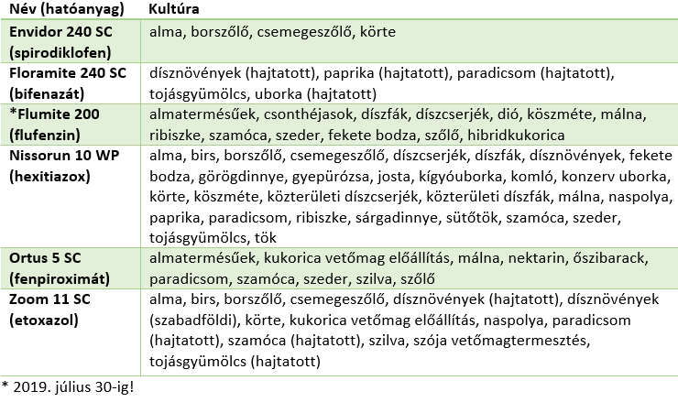
A védekezéssel ne késlekedjünk, már az első tünetek megjelenésekor célszerű permetezni, így megelőzhetjük a gyors felszaporodást, továbbterjedést!

